1122 CS255B 數位系統實驗（二） - LAB1(bonus)

1113341 張維家

Lab1(bonus)：F(A, B, C, D) = B’ +CD’ +A’D’

簡化過程

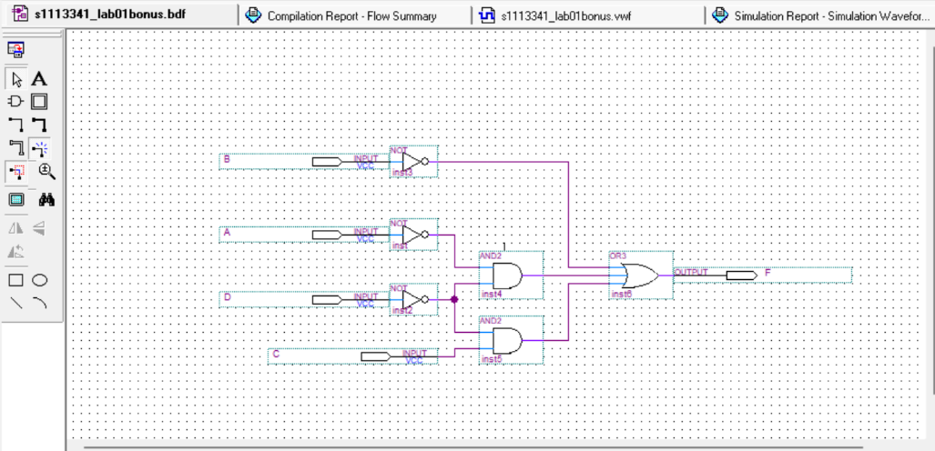

電路設計截圖

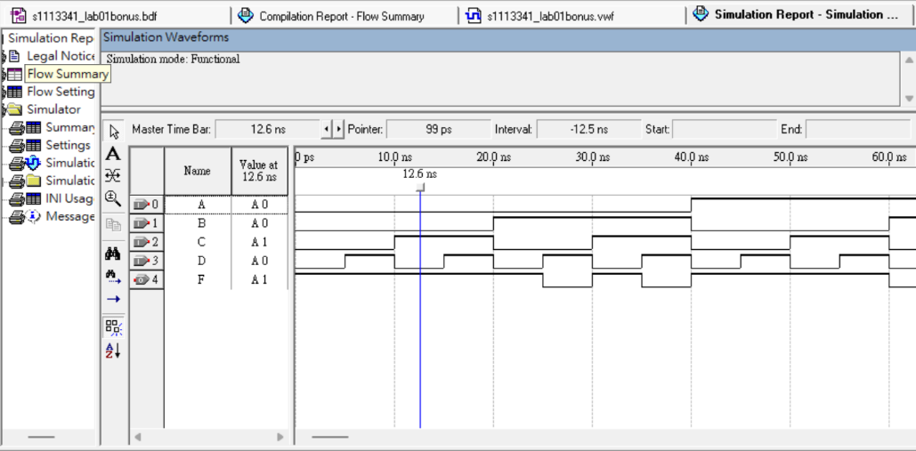

模擬波形截圖